Lapsen tuki varhaiskasvatuksessa

Reisjärven kunta



*Vanhemmille*

Jokainen lapsi tarvitsee aikuisen tukea kasvussaan, kehityksessään ja oppimisessaan ja jokainen kehittyy omalla yksilöllisellä tavallaan. Jos lapsi tarvitsee enemmän yksilöllistä tukea, se järjestetään osana varhaiskasvatuksen päivittäistä toimintaa päiväkodissa tai perhepäivähoidossa. Varhaiskasvatuksessa lapsen kasvua voidaan tukea monin tavoin.

Varhaiskasvatukseen osallistuvalla lapsella on oikeus saada yleistä, tehostettua tai erityistä tukea siten kuin varhaiskasvatuslaissa on säädetty. Varhaiskasvatuksessa tuki rakentuu lapsen yksilöllisiin tarpeisiin vastaamisesta sekä yhteisöllisistä ja oppimisympäristöihin liittyvistä ratkaisuista. Lapsen tarvitsema tuki ja toimenpiteet kirjataan päiväkodissa tai perhepäivähoidossa olevan lapsen varhaiskasvatussuunnitelmaan.

Tuen järjestämisen periaatteet

Jokaisella lapsella on lähtökohtaisesti oikeus saada tukea omassa lapsiryhmässään tarvittaessa erilaisin joustavin järjestelyin.

Tuen tarpeen arviointi, tuen antaminen sekä toimintakulttuurin ja toimintatapojen kehittäminen kuuluvat koko henkilöstölle heidän koulutuksensa, työnkuviensa ja vastuidensa mukaan. Ryhmän varhaiskasvatuksen opettaja vastaa lapsen tuen suunnittelusta yhdessä varhaiskasvatuksen erityisopettajan kanssa. Tuen toteuttamiseen osallistuu koko ryhmän henkilöstö.

Lapsella on oikeus saada tukea heti, kun tuen tarve on havaittu. Tuen saanti ei edellytä diagnoosia tai lausuntoa.

Lapsen tukeen liittyvissä kysymyksissä voitte olla yhteydessä ryhmän omaan varhaiskasvatuksen opettajaan tai varhaiskasvatuksen erityisopettajaan.

Reisjärven kunnan varhaiskasvatuksen erityisopettajana toimii Silja Soininen. Silja työskentelee varhaiskasvatuksessa ja esiopetuksessa ja hänet tavoittaa sähköpostitse [silja.soininen@reisjarvi.fi](mailto:silja.soininen@reisjarvi.fi) tai puhelimitse 044 3008 305.

Kolmiportainen tuki varhaiskasvatuksessa

Varhaiskasvatuksessa lapsen kasvun ja oppimisen tuen järjestämisessä käytetään tuen kolmiportaista mallia. Oikea-aikaisella tuella lasta autetaan mahdollisimman varhain ja annettu tuki ennaltaehkäisee ongelmien vaikeutumista ja kasautumista.

Lapsen tuki voi vaihdella yleisen, tehostetun ja erityisen tuen välillä. Kehityksen ja oppimisen tuki rakennetaan muokkaamalla toimintatapoja, toiminnan sisältöjä, oppimisympäristöä ja henkilöstöjärjestelyjä lapsiryhmän tarpeita vastaaviksi. Kaikki suunniteltu tuki kirjataan lapsen varhaiskasvatussuunnitelmaan.

Yleinen tuki kuuluu kaikille varhaiskasvatuksen piirissä oleville lapsille. Yleinen tuki muodostuu laadukkaasta aikuisten toteuttamasta arjen pedagogiikasta, joka huomioi lasten tarpeet opetuksen, kasvatuksen ja hoidon näkökulmasta.

Tehostettu tuki

Tehostettua tukea järjestetään lapselle, joka tarvitsee yksilöllistä tukea usealla kehityksen osa-alueella ja jonka tuen tarve on pitkäaikainen. Tehostettu tuki sisältää yleisen tuen muodot, mutta niitä tehostetaan, tarkennetaan, yksilöllistetään sekä toteutetaan vahvempana ja säännöllisempänä pidemmän aikaa. Lapsi on tehostetun tuen piirissä, kun hän tarvitsee enemmän ja säännöllistä tukea tai samanaikaisesti useita tuen muotoja toisiaan täydentävinä.

Varhaiskasvatuksessa kasvattajat miettivät työskentelytapojaan ja oppimisympäristöjen muuntelua tehdään lapsen yksilöllisten tarpeiden mukaan. Pedagogisia tuen muotoja ovat esimerkiksi varhaiskasvatuksen erityisopettajan konsultoiva tai jaksottainen tuki sekä tarvittaessa lapsikohtainen ohjaaminen. Apuna voidaan käyttää myös tulkkaus- ja avustamispalveluita, erityisiä apuvälineitä sekä tieto- ja viestintäteknologiaa. Viittomien ja kuvien käyttö tai muu kielen ja kommunikoinnin tukeminen ovat myös pedagogisia järjestelyitä.

Rakenteellisia tehostetun tuen keinoja ovat esimerkiksi ryhmän lapsimäärän pienentäminen sekä henkilöstön mitoitukseen tai rakenteeseen liittyvät ratkaisut. Hyvinvointia tukevia muita järjestelyjä voi olla sosiaali- ja terveydenhuollon asiantuntijoiden antama ohjaus ja konsultaatio.

Erityinen tuki

Erityisen tuen päätös tehdään, kun lapsella on kokoaikaisen, jatkuvan ja yksilöllisen tuen tarve, tai tuen tarvetta on useammalla kehityksen osa-alueella, tai jollakin alueella tuen tarve on erittäin suuri. Erityisen tuen piiriin voivat kuulua esimerkiksi vaikeavammaiset lapset ja lapset, joilla on vaikeita neurologisia ongelmia tai tunne-elämän häiriöitä. Erityisessä tuessa voivat käytössä olla kaikki edellä mainitut tuen muodot.

Varhaiskasvatuksessa erityisen tuen edellytyksenä on aina monialainen yhteistyö, jossa huoltajat ovat osallisina. Jos yleinen tai tehostettu tuki ei riitä tai lapsi tarvitsee tukea vammasta, sairaudesta, kehityksen viivästymisestä tai muusta, merkittävästi hänen toimintakykyään alentavasta oppimisen tai kehityksen tuen tarpeesta johtuen, lapsi saa yksilöllisesti suunniteltua erityistä tukea. Erityinen tuki on kokoaikaista, jatkuvaa ja yksilöllistä. Tuki on suunnitelmallista, pitkäjänteistä, intensiivistä ja yksilöllistä. Tämä edellyttää työtapojen ja oppimisympäristön muuntelua ja pedagogisia, rakenteellisia ja hyvinvointia tukevia järjestelyjä. Erityinen tuki edellyttää tiivistä yhteistyötä huoltajien ja yhteistyötahojen, esim. sosiaali- ja terveydenhuollon kanssa.

Päätös tehostetusta tai erityisestä tuesta, sekä tukipalveluista

Lapselle annettavasta tehostetusta tai erityisestä tuesta tai tukipalveluista on varhaiskasvatuksen järjestäjän tehtävä hallintopäätös, joka perustuu tuen tarpeen arviointiin. Reisjärvellä se tehdään Daisy-järjestelmässä. Hallintopäätösmenettelyssä noudatetaan hallintolakia.

Ennen päätöksen tekemistä varhaiskasvatuksen järjestäjän on kuultava lapsen huoltajaa tai muuta laillista edustajaa. Huoltajan kuuleminen tapahtuu kasvotusten ja kuulemisen jälkeen huoltajat vahvistavat tulleensa kuulluksi Daisy Family-järjestelmän hyväksymispainikkeen kautta.

Myös huoltaja voi hakea tehostettua tai erityistä tukea lapselle. Hallintopäätöksen tekee varhaiskasvatuksen järjestämisvastuussa oleva kunta, ja päätös on toistaiseksi voimassa.

Tehostetun tai erityisen tuen päätöksen saaneen lapsen tukea ja sen vaikuttavuutta tarkastellaan säännöllisesti yhteisillä arviointipalavereilla (vähintään puolivuosittain tai tarvittaessa useammin) ja tuen muotoja voidaan lisätä tai vähentää lapsen tarpeiden mukaan.

Hallintopäätökseen tyytymätön voi hakea siihen muutosta valittamalla aluehallintovirastoon. Hallintopäätös muutetaan tai kumotaan, mikäli tuen tarve muuttuu.

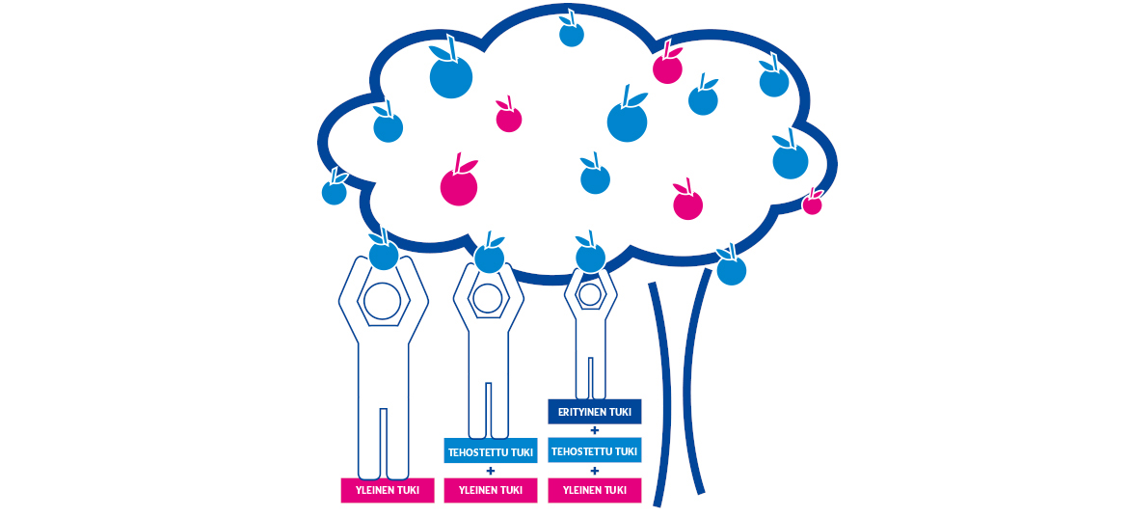Tuen muodot eritellään tarkemmin lapsen varhaiskasvatussuunnitelmassa.

*Tuen tavoitteena on, että jokainen lapsi saa kokea ryhmässään osallisuutta ja onnistumisia. Lapsen kykyjä tuetaan ja hän saa tehdä samoja asioita kuin muutkin. Onnistunut tuki toteutuu osallisuuden kautta.*